Здравствуйте, Уважаемые участники
эколого-биологической викторины!

Наша команда – «Юнаты», девиз: «Юннат всегда идёт вперёд
И никогда не отстаёт!»
В команде четыре весёлые, любознательные девчонки: озорная Катюха, дружелюбная Иришка, отзывчивая Анюта и скромная Катюша.
Нам очень нравится принимать участие в различных познавательных и интересных мероприятиях, в ходе которых мы находим новых друзей и единомышленников. В данном случае мы будем общаться с ребятами с помощью Интернета. На наш взгляд, это очень удобно, т.к. участники из разных уголков России с лёгкостью могут обмениваться знаниями и впечатлениями, узнавать что-то новое о любимом предмете.
Наша команда в этой викторине участвует впервые. Мы очень рады, что нам представилась такая возможность – участвовать в этой масштабной викторине и познакомиться с ребятами из других городов и даже республик, тем более посоревноваться с ними.
Юнаты хотят пожелать мальчишкам и девчонкам честной игры и достойных соперников, новых идей и впечатлений. Конечно, себе мы бы хотели пожелать победы, но для нас главное участие и огромный, полезный опыт.
А теперь мы хотим поделиться с вами своими достижениями и идеями:
Олимпиады по биологии.
В 2005 году мы участвовали в городской олимпиаде по биологии. Перед этим мы долго готовились: читали различную познавательную литературу, рассматривали различные микроорганизмы под микроскопом. На этой олимпиаде мы заняли все три первые места. Олимпиадные задания нам очень понравились, мы с удовольствием поучаствовали бы в ней ещё, что скорей всего и будет в этом году.
Одна из нас заняла первое место и поехала на областную олимпиаду, которая проходила в университете им. Ушинского. Ребятам было даже интересно приехать в сам ВУЗ, посмотреть на преподавателей, которые учили их учителей и поучаствовать в таком обширном мероприятии, в котором съехались все дети. Вопросы на олимпиаде были очень интересными: дети узнали очень много нового. Наша школа не заняла призовых мест, но ведь главное не победа, а участие. Домой мы приехали с очень хорошими впечатлениями.
Экологические фестивали.
В 2003, 2004 годах «Юнаты» принимали участие в региональных экологических фестивалях, посвящённых защите окружающей среды, на которых мы призывали взрослых и ребят к сохранению природы нашего края: это было не только познавательно, но красочно и живо – всё было представлено в виде смешных миниспектаклей (смотрите Фото №1, №2, №3). И в 2004 году мы заняли 1 место в регионе и поехали на областные соревнования. Там нам не посчастливилось занять призовые места, но наш номер назвали «изюминкой всей программы».

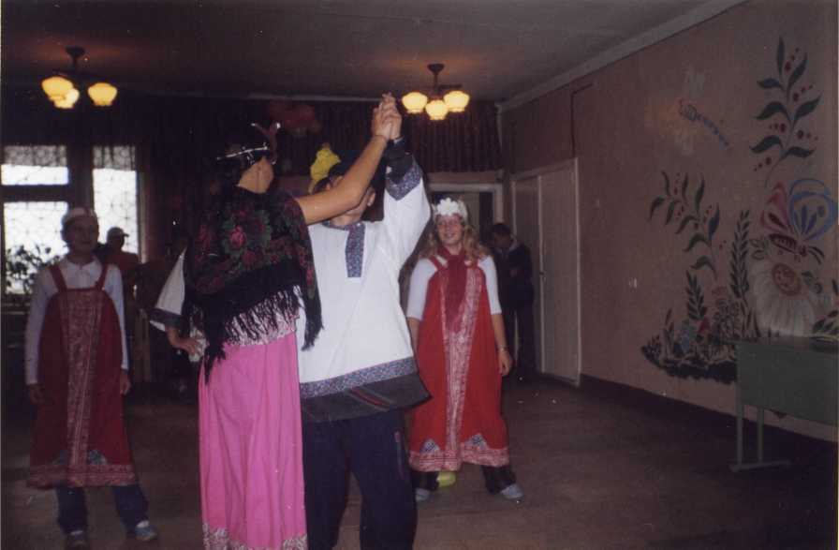

Фото №1
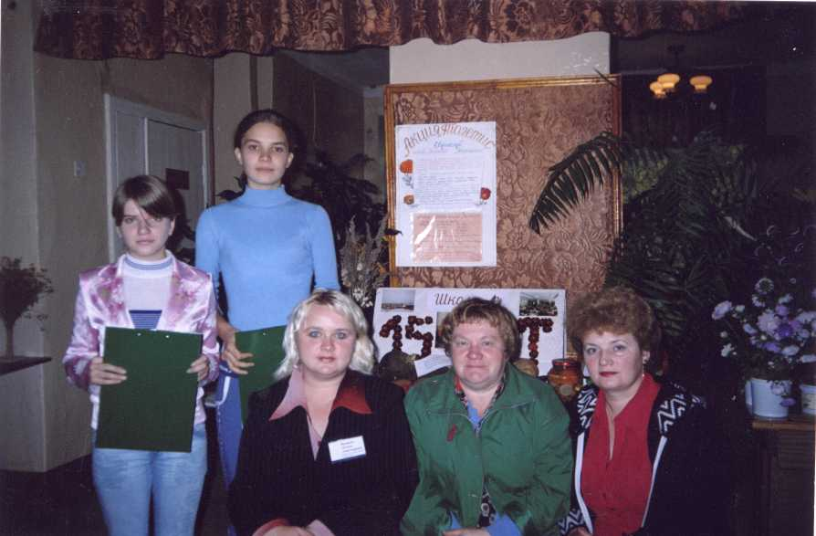

Фото №2
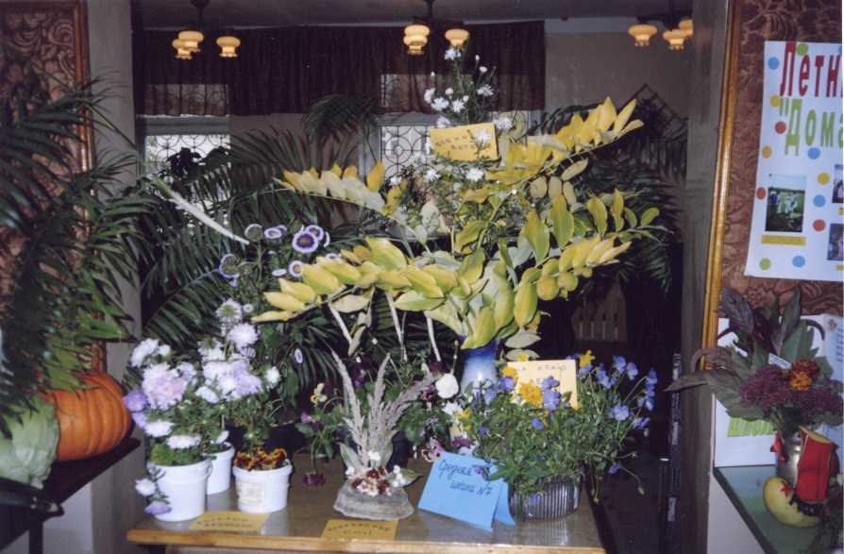

Наша композиция на «Празднике урожая2005» фото №3

Участие в акциях.
На протяжении учёбы в среднем и старшем звеньях наша команда активно принимала участие в различных экологических и биологических акциях:
- Акция «Дубы России», в результате которой нами были озеленены многие улицы нашего города.
- Акция «Поможем реке», во время которой мы и некоторые классы нашей школы выходили на очистку городской речки.
- Акция «Ёлочка живи», во время которой мы призываем жителей нашего города не рубить живые, а использовать искусственные макеты новогодних ёлок.
- Акция «Осень без дыма», когда ученики нашей школы выпускают листовки и плакаты, призывающие людей не сжигать весной сухую осеннюю листву (смотрите фото №4).
Окружные конкурсы по биологии.
Каждый февраль в ЦДО «Дом природы» проходят окружные конкурсы Овощеводов, цветоводов, лесоводов, садоводов и юннатов. Последние два года мы активно участвовали в этих конкурсах и занимали призовые места в следующих номинациях: «лучший овощевод», «лучший цветовод» и «юннаты XXI века».

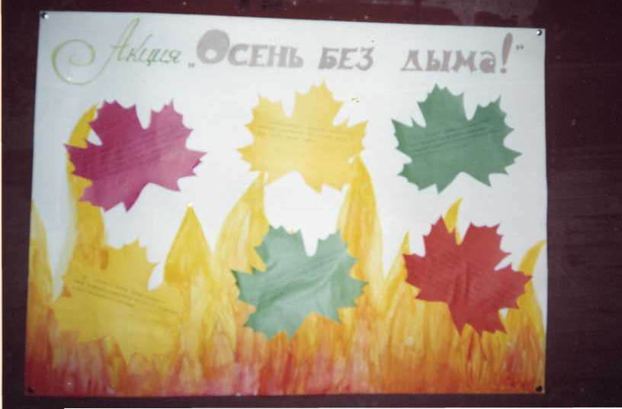

Фото №4

